Приложение 2

к решению

районного Совета

народных депутатов

от 20.02.2023 № 08

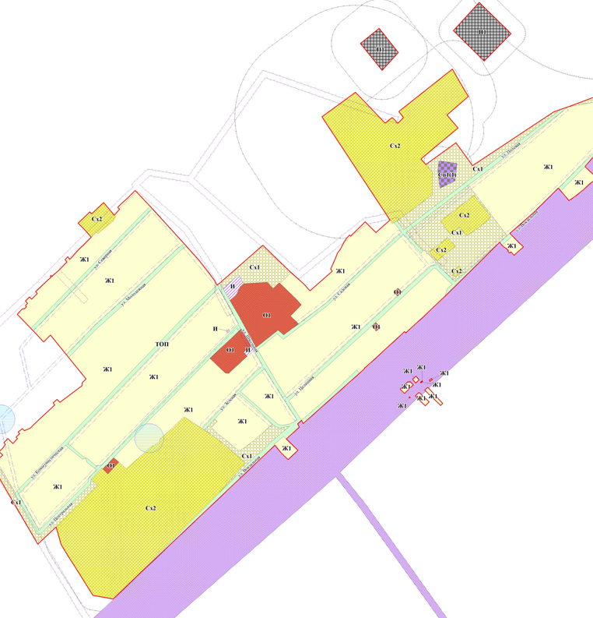

Рис.1



Рис.2

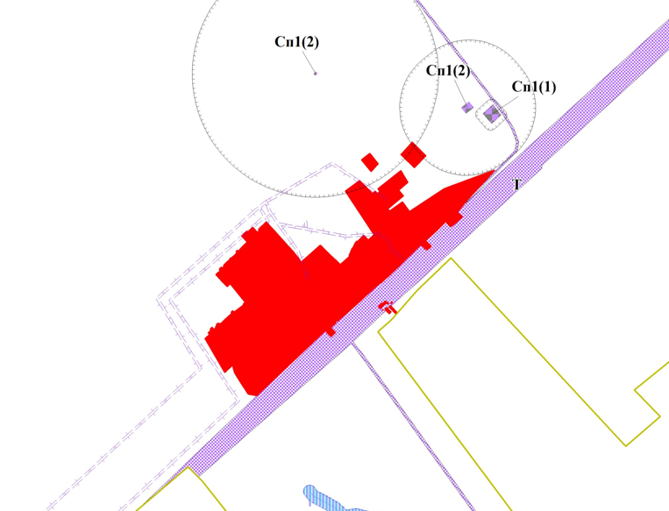

Рис.3

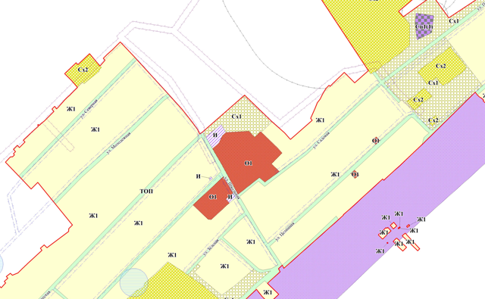

Рис.4